淡江時報 第 1104 期
【卓爾不群】歐研所校友 神級手譯員李振輝 用手語守護聽障者
卓爾不群
【記者林雨荷專訪】連「唵嘛呢叭咪吽」、「內外夾弓大立腕」都可以即時輕鬆手譯的本校歐研所校友李振輝，因為在中央疫情指揮中心，零時差手語翻譯BBC記者全英文提問，在網路上爆紅，成為媒體爭相報導的對象，被譽為神級手譯員，亦是手譯界國寶級的人物，是許多現役手譯員的啟蒙老師，並建立臺灣許多手語翻譯的制度。

總是一臉笑意、表情豐富的李振輝，手勢超多，受訪時常常聊著聊著就笑了出來，十分平易近人。這位站在陳時中部長背後的男人，雖然在臺上手語翻譯時，是扮演著配角，但他卻是個不折不扣的學霸，一路從建中、臺大法律系到本校歐研所，他的同學很多是律師，收入豐盈，而他卻為了服務聾人，選擇一條截然不同的道路，成為第一位公部門手語翻譯員。

談到與手語的不解之緣，是在就讀建中的時候，他的同學是手語社社長，因為找不到社員拉了李振輝入社，時常三天兩頭就往學校附近的中華民國聾人手語研究會（現為中華民國聾人協會）跑，認識許多聾人朋友，為了與聾人溝通，還去報名聾人協會的手語班，手語幾乎成為他高中生活的全部，也成了他踏入這個領域的開端。

「聽障人士非常單純，唯一的障礙在於，我們所謂聽人如何跟他們相處」，高中時期，李振輝時常穿著建中制服在放學回家的公車上與聽障人士用手語對談「沿路車上的人都在看我，那個眼光是很歧視的，他們懷著好奇又有點鄙夷的眼神看著我，那時很震撼也很受傷，也是在那個當下才發覺，原來這群人天天都是在這樣的對待下過日子。」一開始接觸手語是純粹好玩，後來與聽障朋友的相處就像家人、朋友般，同樣生而為人，他們卻因身體缺陷而遭受如此對待，是這樣的「震撼教育」讓李振輝對於手語這條路有了自己的堅持。

語言學習最重要的是多練習，手語也是如此。「手語是表意不表字，靠視覺呈現，不是聽覺。」所以除了雙手的舞動，大部分手譯員在翻譯時都會搭配誇張的臉部表情，協助傳達語意。而手語單字其實只有6千字，碰到新的詞出現，就得靠個人功力解釋。臺上十分鐘，臺下十年功，李振輝靠著大量閱讀資料累積臨場應變能力，所以心經、佛學、「一採陰、二採陽」的手譯，都難不倒他。

熱愛手語的李振輝，從高中開始就沒離開過手語，由於長期服務聽障，他發現比起法律，對社會福利更有興趣，於是就讀歐研所時，即鑽研「英國身心障礙福利制度」，李振輝說：「早期臺灣並沒有太多手語翻譯制度的研究資料，全都是英文居多」，就讀淡江歐研所時期，大量的英文閱讀對於專業知識的汲取以及日後的工作都有極大幫助。

李振輝曾在淡江手語社擔任指導老師，他看到大家對於手語的熱情，「那時的實務教學累積了不少信心與實力，對於日後培訓手譯員的課程準備與教學管理有很大的幫助。」他也在手語社找到他的終身伴侶，兩人交往、成家。

研究所快畢業時，被稱為臺灣手語之父的美國語言學家史文漢（Wayne H. Smith）來臺灣借住李振輝家，向他媽媽提及「手語翻譯員」在美國是個高度專業又服務人的好工作，可以試著在這條路上好好努力，當時的李振輝已在聾人團體及各學校擔任手語教學多年，1996年臺北社會局首次開出公部門的手譯工作，「媽媽聽到是公部門的工作就放心了。」他笑著說，不但符合自己的興趣又能讓家人安心，於是李振輝下定決心往這條專業道路前行。

在公部門擔任手譯工作時期，李振輝常常進出法院服務，他分享其中個案「當時有一對聽障的兄弟，以我念法律的角度，明顯知道他們是被誣陷的，但是基於專業，在法庭上不能插手也不能給任何建議。」身為這對兄弟唯一代言人的他，秉持專業、誠心的態度，竭盡心力為他們服務，兄弟倆被李振輝深深打動，也相當信任他手語翻譯的表現，法庭結束後，弟弟的女兒打電話向李振輝道謝，她說：「爸爸很感謝老師在法院期間的服務，勝訴不是重點，但從來沒有一個人是麼誠懇地替他們服務。」令他印象深刻。

會計系系友、公視「聽聽看」節目製作人魏如君，在校時參加手語社，與李振輝是師徒關係，她回憶李振輝在手語社當指導老師時，「很聰明、反應很快，是個很優秀的人，對自己喜愛的事物會擇善固執、堅持到底。」手語不好學，基本功要打穩，很多年後才能上台擔任翻譯，而手譯員的工作冷門，較不被重視，所以需要很大的興趣支撐，「手語翻譯需要熱忱與使命感，才能維護聽障者的資訊平權。」而李振輝就是臺灣手譯界的領頭羊，藉由這次他在媒體的曝光度，讓社會大眾更深入認識手譯員。

李振輝過去常出現在行政院、立法院、競選辯論、國慶等大型活動的電視與直播上，近年來，李振輝離開市府自由接案，帶領一支14人的專業團隊，成了聽障人士與常人間的重要橋樑。

30年來，李振輝除了做手語翻譯，也積極投入手語教學、手譯員培訓工作，編教材、建立手譯員的考試制度，「手譯這條路很辛苦，但很有意義。」工作與興趣結合，讓李振輝忙得很開心，目前他正努力推廣遠距視訊手譯，打破地域限制，並擴充手譯員的市場，致力推動聽障改革，因為這樣的堅持與服務精神，讓他在手語這條道路上綻放獨特的光芒。
2020/04/26

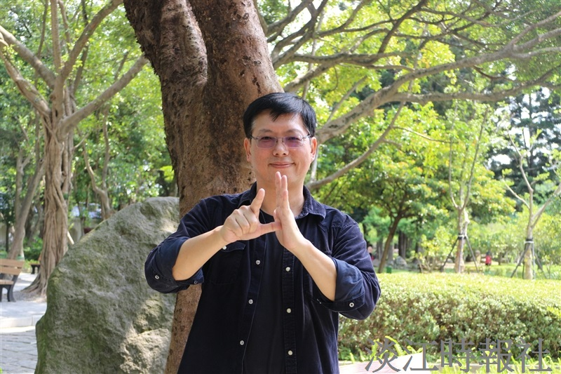
歐研所校友李振輝投入手語翻譯30年，致力守護聽障者的資訊平權。（攝影／姜雅馨）

